ข่าวประจำวันศุกร์ที่ 9 กันยายน พ.ศ.2559 หน้าที่ 21
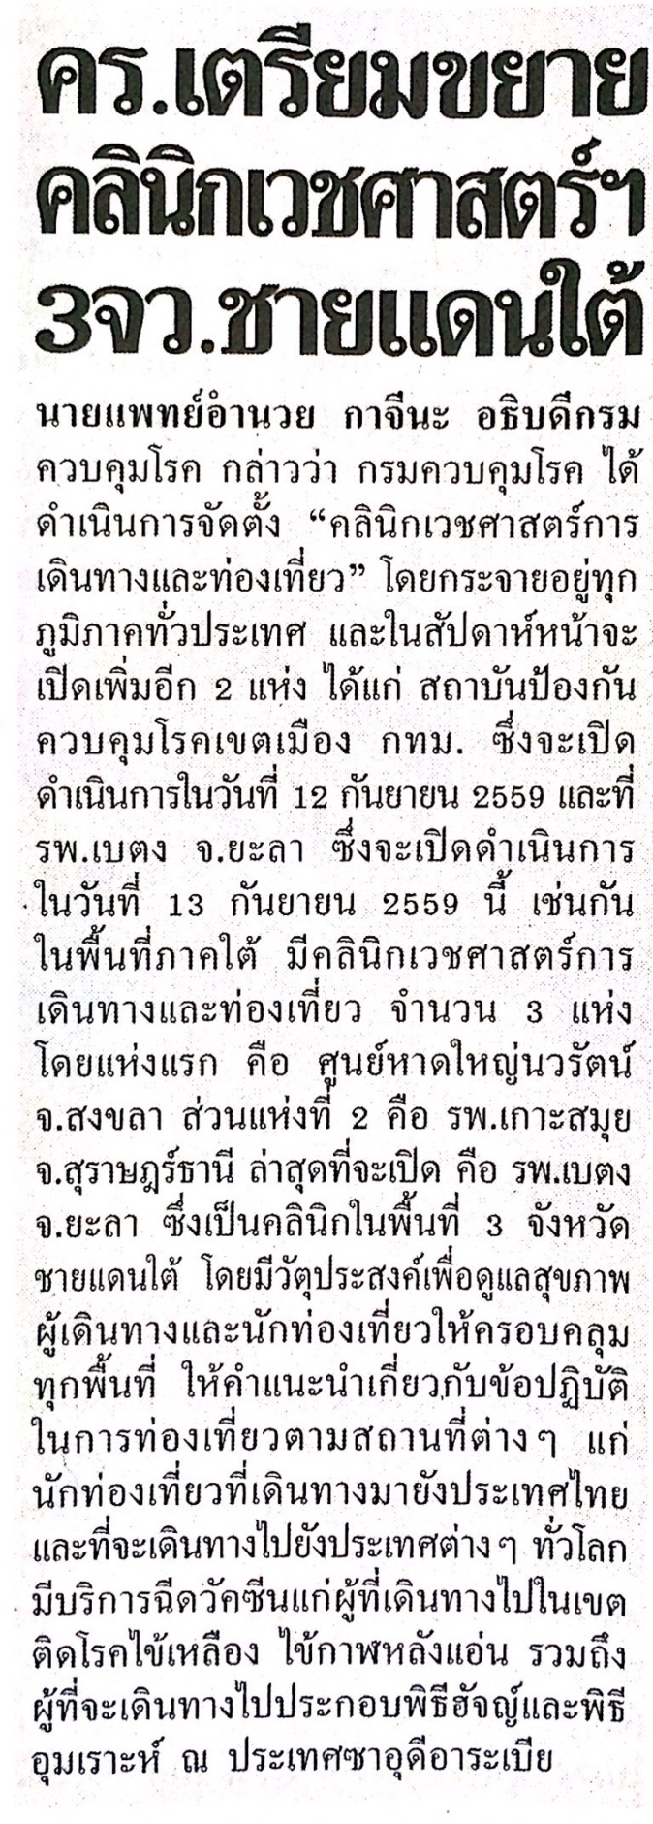
ข่าวประจำวันศุกร์ที่ 9 กันยายน พ.ศ.2559 หน้าที่ 21
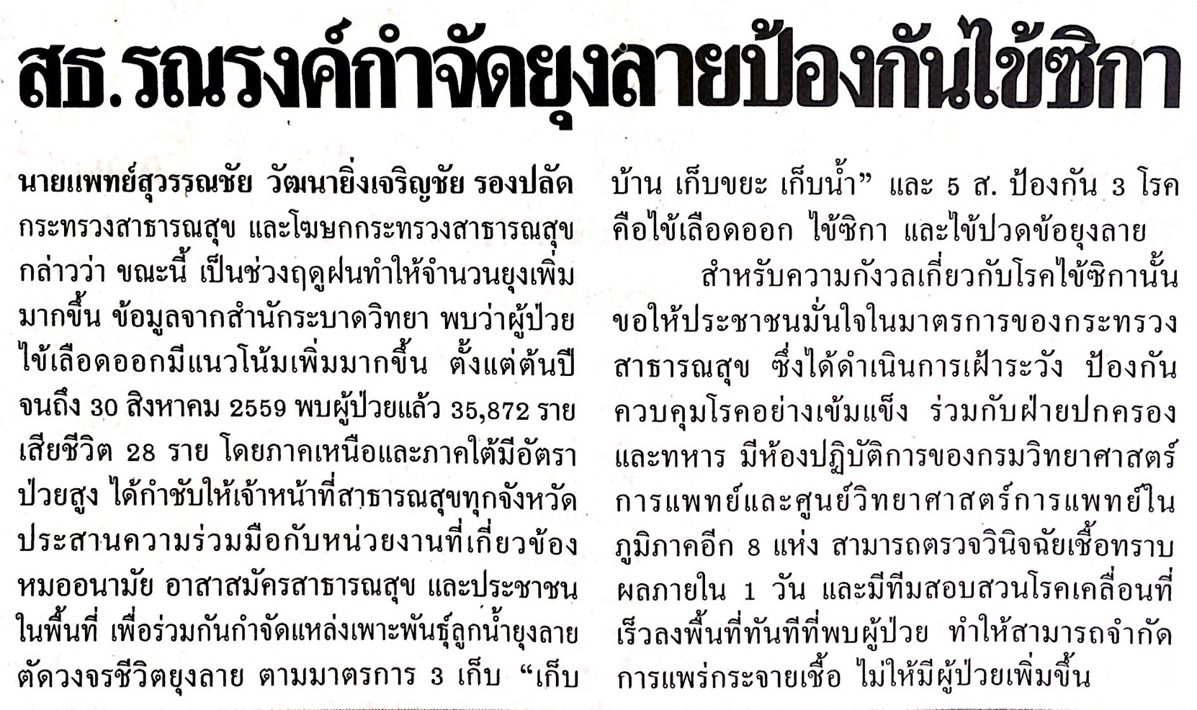

ข่าวประจำวันศุกร์ที่ 9 กันยายน พ.ศ.2559 หน้าที่ 21
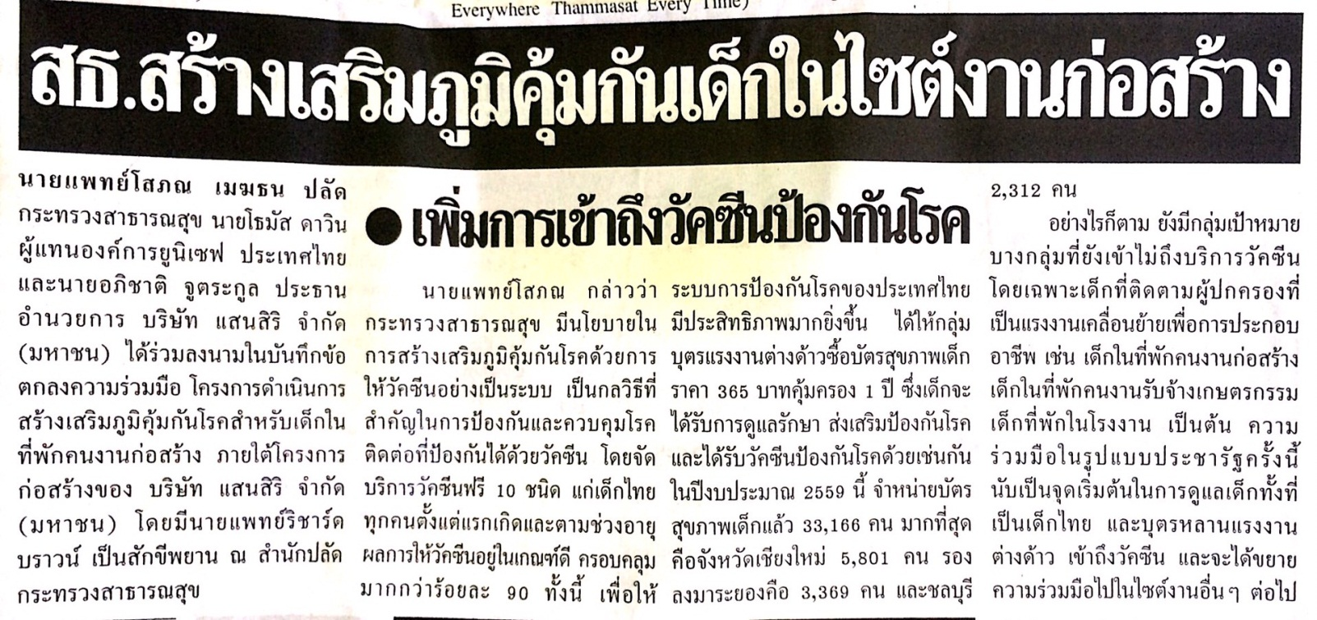

ข่าวประจำวันศุกร์ที่ 9 กันยายน พ.ศ.2559 หน้าที่ 21

ข่าวประจำวันศุกร์ที่ 9 กันยายน พ.ศ.2559 หน้าที่ 7

ข่าวประจำวันศุกร์ที่ 9 กันยายน พ.ศ.2559 หน้าที่ 15
